Koronawirus (COVID-19)

Jak radzić sobie z wyzwaniami rodzicielskimi podczas pandemii - wskazówki dla rodziców

psychologia
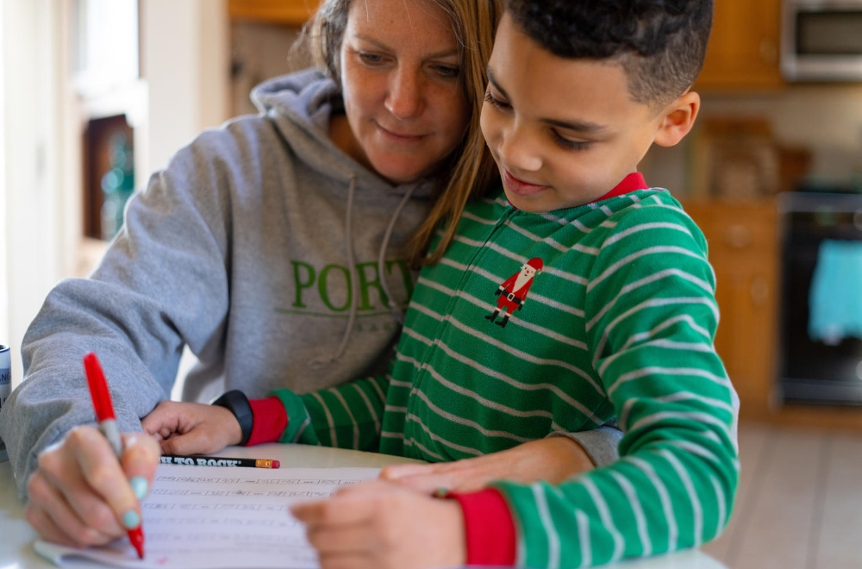
© UNICEF/JC McIlwaine
Pandemia koronawirusa wpłynęła na życie rodzin na całym świecie. Zamknięte szkoły, praca zdalna, zachowanie bezpiecznego fizycznego dystansu, stanowią wyzwania dla nas wszystkich, zwłaszcza dla osób posiadających dzieci. Wspólnie z Inicjatywą „Parenting for Lifelong Health” przygotowaliśmy kilka prostych wskazówek dla rodziców i opiekunów, które pomogą odnaleźć im się w nowej (tymczasowej) rzeczywistości.
Zapoznaj się z tymi radami:

1. Spędzaj czas sam na sam z dzieckiem
Nie możesz chodzić do pracy? Wszystkie placówki edukacyjne są zamknięte? Martwisz się o swoje finanse? W obecnej sytuacji emocje, takie jak stres czy przytłoczenie, które odczuwasz, są całkowicie normalne i zrozumiałe.
Zamknięcie szkół jest jednak dobrą okazją do rozwijania relacji z dziećmi. Czas spędzony sam na sam z dzieckiem może stanowić dobrą zabawę. Sprawia, że dzieci czują się kochane, bezpieczne i ważne.
Wygospodaruj czas wyłącznie dla dziecka
Nie ma zasady ile czasu spędzicie razem, może to być np. 20 minut. Wszystko zależy wyłącznie od Was. Możecie ustalić stałą godzinę takich wyjątkowych spotkań.
Zapytaj swoje dziecko, co chciałoby robić
Podejmowanie przez dziecko decyzji buduje jego poczucie wartości. Jeśli zaproponowane działanie okaże się niewskazane w obecnym czasie, może stanowić to dobry moment na rozmowę o tym, czemu mają służyć obostrzenia i restrykcje.
Pomysły dla rodziców niemowląt:
- Naśladowanie min i dźwięków wydawanych przez dziecko,
- Śpiewanie piosenek, wspólne muzykowanie – możesz wykorzystać do tego przedmioty kuchenne, takie jak garnki i łyżki,
- Zabawa kubeczkami, klockami,
- Opowiadanie bajek, czytanie książeczek, oglądanie rysunków.
Pomysły dla rodziców małych dzieci:
- Wspólne czytanie książek, oglądanie albumów,
- Rysowanie, malowanie,
- Tańczenie i śpiewanie,
- Wspólne wykonywanie domowych obowiązków – sprzątanie, gotowanie,
- Pomoc w zadaniach szkolnych.
Pomysły dla rodziców nastolatków:
- Rozmowa na tematy, którymi interesuje się młody człowiek: sport, muzyka, gwiazdy/idole, przyjaciele,
- Uczestniczenie w gotowaniu ulubionych posiłków,
- Wspólne ćwiczenia, treningi przy ulubionej muzyce.
Słuchaj swoich dzieci, przyglądaj się im. Poświęć temu całą uwagę. Czerp z tego radość!

2. Zadbaj o pozytywny klimat
Trudno jest zachować spokój, kiedy dzieci wyprowadzają nas z równowagi. Często wybuchamy i krzyczymy „Nie rób tego!”. Jednak dzieci znacznie chętniej będą zachowywać się zgodnie z naszymi oczekiwaniami, jeśli przekażemy im nasze prośby w pozytywny sposób, a następnie pochwalimy je za dobre zachowanie.
Wyrażaj precyzyjnie swoje oczekiwania wobec dziecka
Używaj pozytywnych zwrotów podczas wydawania poleceń, np. „Proszę, posprzątaj swoje ubrania” (zamiast „Nie rób bałaganu”).
Wszystko zależy od przekazu
Podnoszenie głosu na dziecko sprawi jedynie, że zarówno ono jak i my poczujemy większy stres i złość. Zwróć uwagę dziecka, używając jego imienia, staraj się mówić spokojnym tonem.
Nagradzaj dobre zachowanie swojego dziecka
Pochwal swoje dziecko, jeśli zrobiło coś dobrze. Dziecko może nie zareagować na taką pochwałę od razu, ale zauważysz, że kolejnym razem postara się zachować podobnie. Pochwały wzbudzają w dziecku poczucie, że je dostrzegasz i troszczysz się o nie.
Bądź realistą
Czy Twoje dziecko jest w stanie rzeczywiście zrobić to, o co je prosisz? Dla dziecka niezwykle trudne jest zająć się samym sobą przez cały dzień i nie zwracać na siebie uwagi. Być może będzie w stanie się wyciszyć na kwadrans, kiedy Ty musisz odbyć służbową rozmowę telefoniczną. Komunikuj dziecku realne do spełnienia prośby.
Pomóż dziecku utrzymać kontakt z przyjaciółmi
Szczególnie nastolatki potrzebują kontaktu ze swoimi rówieśnikami. Pomóż im łączyć się z nimi za pośrednictwem serwisów społecznościowych i innych platform on-linowych. Możecie razem poznać nowe sposoby komunikowania się z najbliższymi przy wykorzystaniu nowych technologii!

3. Zaplanuj dzień
Koronawirus odebrał nam codzienność, jaką znaliśmy – codzienne zajęcia szkolne, pozalekcyjne, nasze przyzwyczajenia. To trudne dla dzieci, młodzieży i dla nas samych. To, co może nam pomóc, to budowa nowych planów.
Stwórz elastyczny, ale w miarę stały plan dnia
- Zaplanuj dzień tak, aby znalazł się w nim czas na obowiązkowe zadania, zabawę i „czas wolny”. Dzięki temu dzieci będą czuły się bezpieczniej i stabilniej.
- Możecie wspólnie stworzyć harmonogram dnia przypominający plan lekcji. Dzieci będą stosowały się do niego, zwłaszcza wtedy, kiedy będą miały wpływ na jego kształt.
- Pamiętaj o codziennych ćwiczeniach fizycznych. Pozwolą one rozładować stres i będą źródłem pozytywnej energii.
Zapoznaj dziecko z zasadą zachowywania bezpiecznej odległości od innych
- Wyjaśnij dziecku, dlaczego wprowadzono obostrzenia dotyczące przemieszczania się i kontaktu z innymi.
- Piszcie listy i twórzcie rysunki, a następnie dzielcie się nimi z bliskimi. Możecie wywiesić je w oknach, tak, aby były widoczne dla sąsiadów.
- Traktuj pytania i wątpliwości swojego dziecka z powagą.
Mycie rąk i utrzymywanie higieny może być zabawą
- Myjcie ręce przez co najmniej 20 sekund, śpiewając przy tym jednocześnie ulubioną piosenkę.
- Chwal i nagradzaj dziecko za regularne mycie rąk.
- Zagrajcie w grę, polegającą na obserwowaniu i liczeniu, ile razy dotykacie twarzy w ciągu dnia. Wygrywa ten, komu uda się to zrobić mniejszą liczbę razy. Pilnujcie się wzajemnie.
Jesteś wzorem dla swojego dziecka
Dzieci uczą się poprzez obserwację i naśladownictwo. Jeśli sami będziemy zachowywać bezpieczną odległość, dbać o higienę, traktować innych z empatią i zrozumieniem – nasze dzieci powtórzą te zachowania.
Codziennie wieczorem poświęć kilka minut na podsumowanie minionego dnia. Przypomnij dziecku o jednej pozytywnej lub zabawnej rzeczy, którą zrobiło. Pochwal je za dobre zachowanie.

4. Zwróć uwagę na zachowanie dziecka
Wszystkie dzieci bywają niegrzeczne. To całkowicie normalne, zwłaszcza jeśli dziecko jest zmęczone, głodne, czegoś się boi lub po prostu uczy się samodzielności. Jednak w obecnym czasie, podczas zamknięcia w domach, może doprowadzać nas do skrajnych emocji.
Przekieruj uwagę
- Wyłapuj złe zachowanie jak najszybciej i przekieruj uwagę dziecka ze złego ku dobremu zachowaniu.
- Działaj prewencyjnie. Jeśli dostrzegasz, że dziecko zaczyna być niespokojne, zaproponuj mu konkretne zajęcie lub zabawę.
Zrób sobie przerwę
Czujesz, że jesteś na skraju wytrzymałości? Daj sobie chwilę. Odetchnij głęboko kilka razy, powoli wdychając i wydychając powietrze. Wróć do dziecka po chwili. Milionom rodziców to naprawdę pomaga!
Bądź konsekwentny
Konsekwencja pozwala nauczyć dzieci odpowiedzialności za swoje czyny. Wyznaczanie granic pomaga dziecku. To znacznie skuteczniejsze rozwiązanie niż krzywdzenie czy krzyczenie na dziecko.
- Daj dziecku szansę na zmianę swojego zachowania, zanim je ukażesz.
- Informuj o konsekwencjach w spokojny sposób.
- Pamiętaj, aby konsekwencje, które spotkają dziecko były realne. Zabranie nastolatkowi telefonu na tydzień wydaje się niemożliwe. Uniemożliwienie korzystania mu z niego przez godzinę, brzmi bardziej realnie.
- Kiedy kara się zakończy, pamiętaj, aby dać szansę dziecku na zachowanie się we właściwy sposób. Pochwal je wtedy.
Czas poświęcony dziecku, nagradzanie go i stały plan dnia poskutkują tym, że zauważysz znacząco mniej niewłaściwych zachowań u swojego dziecka.
Dawaj swoim dzieciom proste, ale odpowiedzialne zadania. Upewnij się, że są one dostosowane do ich wieku. Jeśli wykonają trudniejsze czynności, pamiętaj, aby to docenić!

5. Bądź opanowany
To stresujący czas. Zadbaj o siebie, abyś mógł zadbać o swoich bliskich.
Nie jesteś sam
Miliony ludzi na świecie przeżywają dokładnie to samo. Znajdź kogoś, z kim będziesz mógł porozmawiać o tym jak się czujesz. Wysłuchaj też innych. Unikaj mediów społecznościowych, które w dużej mierze mogą przytłoczyć negatywnymi informacjami.
Zrób sobie przerwę
Każdy z nas potrzebuje czasem przerwy. Kiedy Twoje dzieci śpią, rozerwij się i zrelaksuj. Zrób listę zdrowych aktywności, które Ty lubisz robić. Zasługujesz na to!
Wysłuchaj swoich dzieci
Bądź otwarty i wysłuchaj swoich dzieci. One oczekują od Ciebie wsparcia i poczucia bezpieczeństwa. Poświęć im całą uwagę, kiedy chcą podzielić się swoimi przeżyciami. Akceptuj to jak się czują i staraj się je uspokajać.
Zrelaksuj się
Jeśli poczujesz się źle, pamiętaj o technikach relaksacyjnych. Korzystaj z nich zawsze, kiedy tego potrzebujesz. Poniżej znajdziesz przykładową technikę, którą możesz zastosować:
Krok 1: Przyjmij odpowiednią pozycję
- Znajdź wygodną pozycję, stopy ułóż płasko na podłodze, ręce oprzyj o kolana.
- Kiedy poczujesz się wygodnie, zamknij oczy.
Krok 2: Myśli, uczucia, ciało
- Odpowiedz sobie na pytanie „O czym myślisz?”
- Zastanów się, czy to, co zaprząta Ci głowę jest pozytywne czy negatywne.
- Zastanów się nad swoim stanem emocjonalnym – czujesz się w porządku czy może nie?
- Skup się na swoim ciele. Czy coś Cię boli, czy czujesz napięte mięśnie?
Krok 3: Skup się na oddechu
- Wsłuchaj się w swój oddech.
- Możesz położyć ręce na brzuchu i poczuć, jak się unosi i opada z każdym oddechem.
- Jeśli chcesz, powiedz do siebie „Wszystko jest w porządku. Cokolwiek się dzieje, jest w porządku.”
Krok 4: Powrót
- Zastanów się, jak się czuje Twoje całe ciało.
- Posłuchaj dźwięków docierających do Ciebie z zewnątrz.
Krok 5: Refleksja
- Zastanów się, czy zaszły jakieś zmiany w Twoim samopoczuciu?
- Otwórz oczy, kiedy poczujesz się gotowy. Bądź życzliwy dla swojego dziecka. Będzie szukało w Tobie wsparcia. Wysłuchaj je uważnie.
Zrobienie przerwy na krótki relaks może być także pomocne, kiedy dziecko cię zdenerwuje lub zrobi coś złego. To skuteczny sposób na uspokojenie emocji. Już nawet kilka głębokich oddechów czy uspokojenie ciała wystarczy. W przerwach na relaks mogą brać udział także dzieci!

6. Rozmawiaj o koronawirusie
Bądź gotowy do rozmowy. Dzieci zapewne słyszały już nieco o chorobie, którą wywołuje koronawirus. Unikanie tematu w rozmowie nie uchroni Twojego dziecka. Pomyśl, ile może rozumieć z informacji, które do niego docierają. Ty znasz je najlepiej.
Skorzystaj ze wskazówek, jak rozmawiać z dziećmi o koronawirusie.
- Jak radzić sobie z wyzwaniami rodzicielskimi podczas pandemii -

